|  |
| --- |
| **CHRASTAVSKÁ 10** |
| **silniční běh 10 km**  **nová rovinatá certifikovaná trať** |

**Neděle 31.8.2025 v 11 hod.**

**Chrastava náměstí 1. máje**

**---------------------------------------------------------------**

**Akce je pořádana za přispění města Chrastava**

**Pořadatel:**

**VIKING běžecký klub Starý Harcov**

**SWSL Lučany nad Nisou**

**Termín a čas konání: 31.8.2025, neděle, 11:00 hodin**

**Místo konání: Chrastava – Náměstí 1. máje, souřadnice: 50°49'2.178"N 14°58'8.57"E**

**Kategorie a tratě:**

|  |  |  |  |
| --- | --- | --- | --- |
|  | kategorie | ročník | trať |
| 1 | dívky do 12 let | 2013 a mladší | 1 km |
| 3 | dívky do 16 let | 2009–2012 | 1 km |
| 4 | hoši do 12 let | 2013 a mladší | 1 km |
| 5 | hoši do 16 let | 2009–2012 | 1 km |
| 6 | ženy 17-39 let | 2008-1986 | 10 km |
| 7 | ženy 40-49 let | 1976-1985 | 10 km |
| 8 | ženy nad 50 let | 1975 a starší | 10 km |
| 9 | Muži 17-39 let | 2008-1986 | 10 km |
| 10 | Muži 40-49 let | 1976-1985 | 10 km |
| 11 | Muži nad 50 let | 1975 a starší | 10 km |

* Vzhledem k tomu, že jedná o “nultý” ročník je rozsah kategorií i tratí zúžený.

**Přihlášky:**

omlouváme se, ale vlastní stránky nemáme nyní založené

přihlášky předem: [kouckyr63@gmail.com](mailto:kouckyr63@gmail.com) (jméno, příjmení, rok nar, kategorie, klub/bydliště)

popř. v den závodu 31.8.2025, 8:30–10:00 hodin,

**Startovné:** 200,– Kč při přihlášení předem, na místě 300,– Kč.

**Prezentace:** 9:30–10:00 v kanceláři závodu (Chrastava, náměstí 1. máje)

**Start závodu:**

**11:00 hodin, Chrastava, náměstí 1. máje**, hlavní kategorie 10 km

**Start dětský kategorií cca 12:00 hodin** (bude upřesněno – v závislosti na průběhu hlavního závodu),

**Cíl závodu:** **Chrastava, náměstí 1. máje všechny tratě**

**Trať závodu:**

Viz plánek, popis:

Start náměstí 1. máje – -Spojovací - Pobřežní (silnice č. 592) – Pobřežní (cyklostezka, levy břeh Jeřice) – až k ČOV – dále cyklostezka (č. 20 Odra – Nisa) – na 3. km doleva přes most přes Nisu – a po prvém břehu Nisy do Bílého Kostela (cyklostezka č. 14) – v Bílém Kostelu kolem ZŠ směr na Chotyni po levém břehu cca 200 m poté mírný sběh na účelovou komunikace – přes mostek na pravý břeh Nisy místní zástavbou na starou silnici na Hrádek n/N – po této silnici cca 700 m napojit se na cyklostezku (č. 20 Odra-Nisa) zpět až k mostku přes Nisu (již dříve 3. km) a v protisměru do Chrastavy na ulici Pobřežní – Bílokostelecká – Žitavská – Turpišova – Bezručova - Loudátova – Cíl: nám. 1. máje

délka 10,0 km přesně – certifikovaná trať ČAS, celkové převýšení nahoru/dolu 17 m

silnice asfalt 100%,

Upozornění: závod se koná z plného silničního provozu, tzn. závodníci jsou povinni dodržovat pravidla silničního provozu. Vyloučení provozu je v jednání, ale v tuto chvíli není potvrzeno.

**Značení tratě:** oranžové šipky, 1. Km před cílem návodní mlíka či mobilní zábrany. Na důležitých křižovatkách pořadatelé v oranžových vestách. *Před prvními závodníky pojede z důvodu bezpečnosti vůz MP Chrastava.*

**Zavazadla:** zavazadla bude možné nechat v hlídaném stanu v místě startu/cíle

**Jiné:** WC bude zajištěno v prostorách poskytnutých Městkým úřadem města Chrastava. Dodržuje přísně použití WC v místě k tomu určenému !

**Protesty:** písemně hlavnímu rozhodčímu s vkladem 300,-Kč do 15 minut po zveřejnění předběžných výsledků. V případě zamítnutí protestu propadá vklad ve prospěch pořadatele

**Ceny:** *věcné obdrží první tři závodníci v každé kategorii v celkové hodnotě cca 20.000 Kč,*

**Občerstvení:** zajištěno pro každého závodníka v cíli, v případě extrémně teplého počasí bude zajistěna voda v Bílém Kostele

**Lékařská prohlídka:** podáním přihlášky, závodník prohlašuje zdravotní způsobilost pro závod

Hlavní činovníci závodu:

ředitel: Roman Koucký

hlavní rozhodčí: Roman Koucký

velitel tratě a kontrol: Roman Koucký

certifikace délky tratě: František Párys

hlasatel závodu: Zdeněk Zoubek

Různé: všichni závodníci, činovníci a diváci se zúčastňují závodu na vlastní nebezpečí, za ztrátu osobních věcí pořadatel neručí.

**Informace:** Roman Koucký: 602 265 857 [kouckyr63@gmail.com](mailto:kouckyr63@gmail.com) a <https://behnajested.cz>

**Mapa trať – celá trasa:**

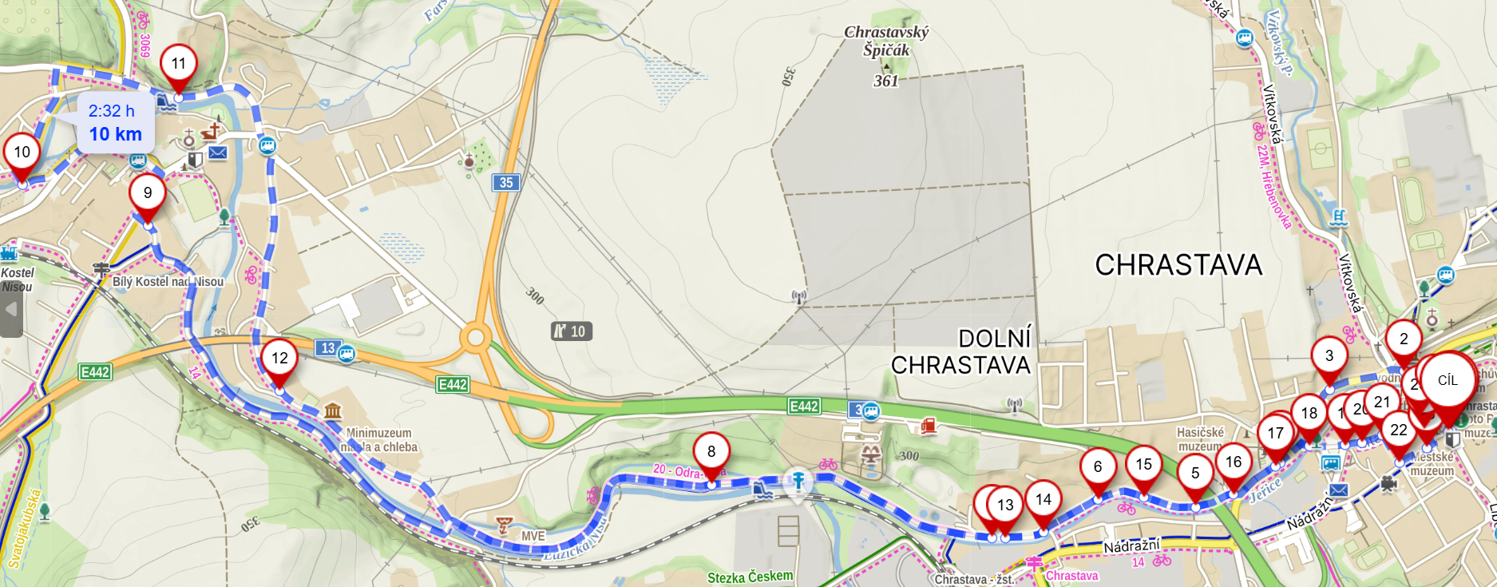

**Mapa trať – start a doběh do cíle Chrastava náměstí:**

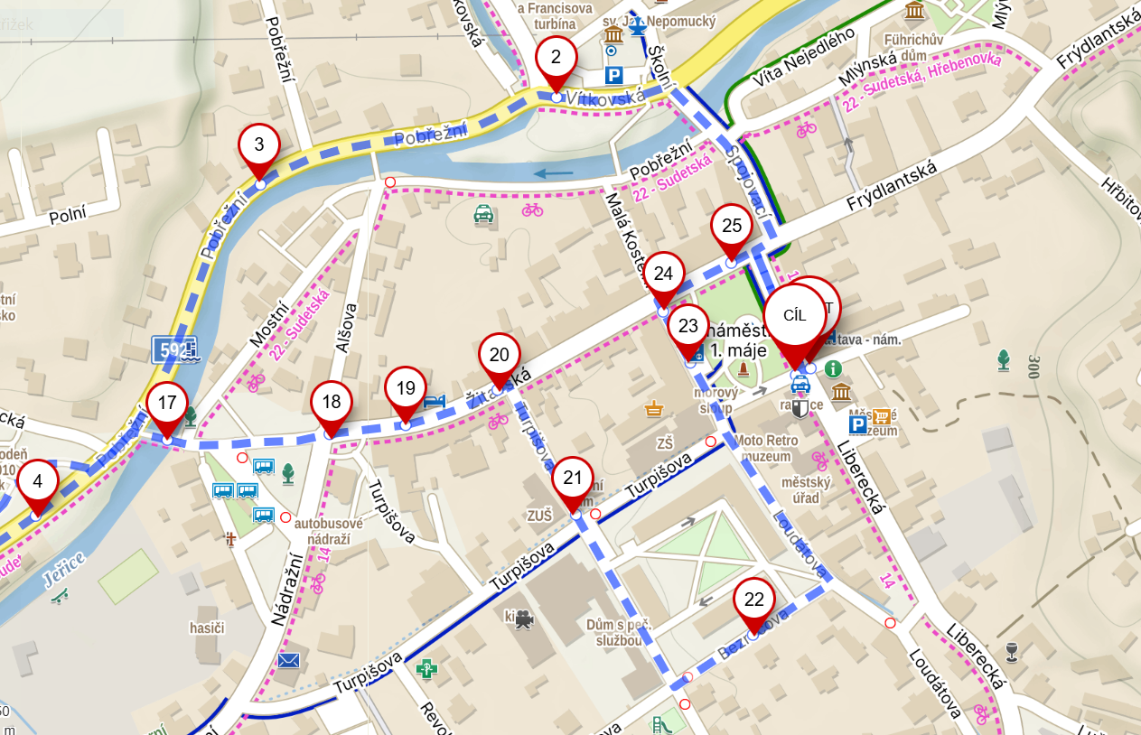

**Mapa trať – průběh Bílým Kostelem:**

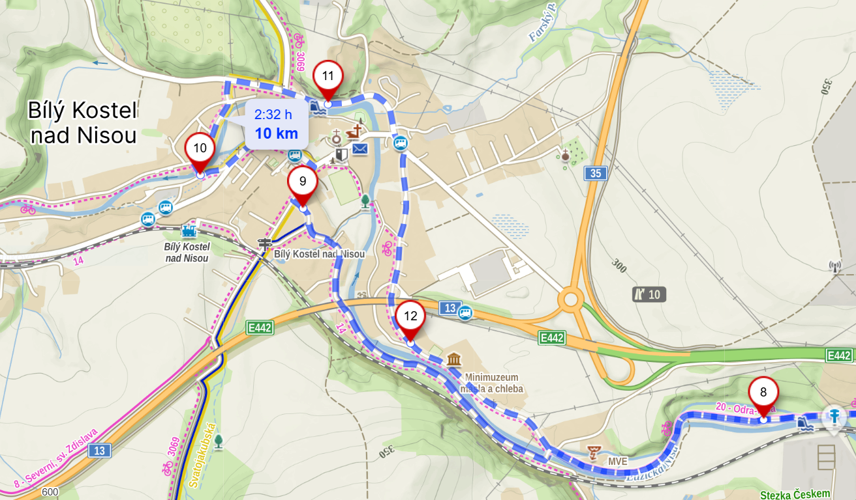

**Podporovatelé závodu:**